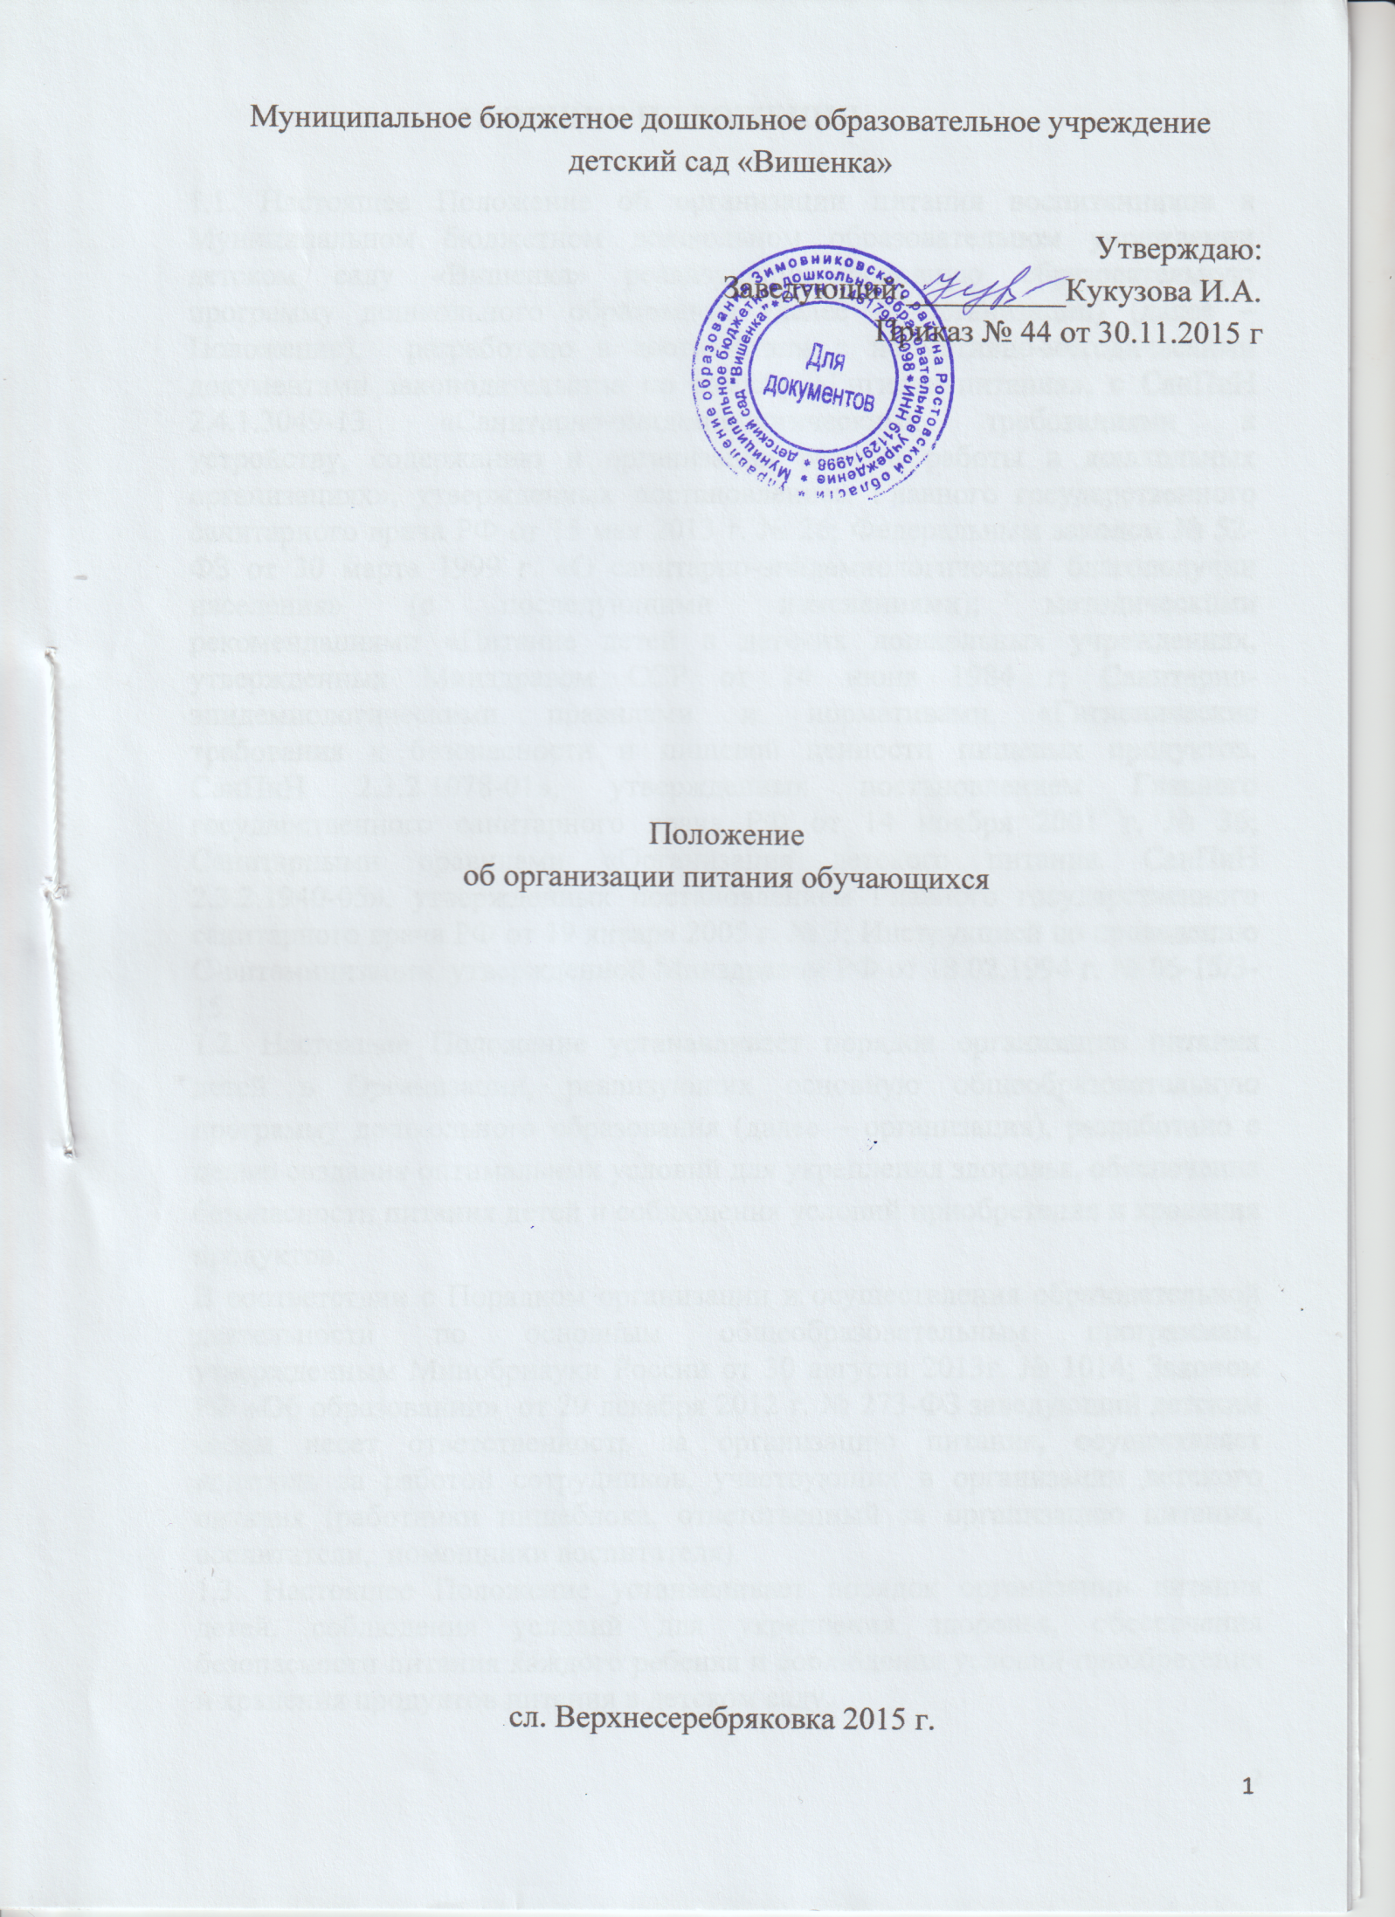
- ОБЩИЕ ПОЛОЖЕНИЯ
1.1. Настоящее Положение об организации питания воспитанников в Муниципальном бюджетном дошкольном образовательном учреждении детском саду «Вишенка» реализующих основную образовательную программу дошкольного образования(далее – Организации) (далее – Положение), разработано в соответствии с нормативно-методическими документами законодательства по разделу «Гигиена питания», с СанПиН 2.4.1.3049-13 «Санитарно-эпидемиологическими требованиями к устройству, содержанию и организации режима работы в дошкольных организациях», утвержденных постановлением Главного государственного санитарного врача РФ от 15 мая 2013 г. № 26; Федеральным законом № 52-ФЗ от 30 марта 1999 г. «О санитарно-эпидемиологическом благополучии населения» (с последующими изменениями);методическими рекомендациями «Питание детей в детских дошкольных учреждениях, утвержденных Минздравом ССР от 14 июня 1984 г; Санитарно-эпидемиологическими правилами и нормативами «Гигиенические требования к безопасности и пищевой ценности пищевых продуктов. СанПиН 2.3.2.1078-01», утвержденных постановлением Главного государственного санитарного врача РФ от 14 ноября 2001 г. № 36; Санитарными правилами «Организация детского питания. СанПиН 2.3.2.1940-05», утвержденных постановлением Главного государственного санитарного врача РФ от 19 января 2005 г. № 3; Инструкцией по проведению С-витаминизации, утвержденной Минздравом РФ от 18.02.1994 г. № 06-15/3-15.
1.2. Настоящее Положение устанавливает порядок организации питания детей в Организации, реализующих основную общеобразовательную программу дошкольного образования(далее – организация), разработано с целью создания оптимальных условий для укрепления здоровья, обеспечения безопасности питания детей и соблюдения условий приобретения и хранения продуктов.
В соответствии с Порядком организации и осуществления образовательной деятельности по основным общеобразовательным программам, утвержденным Минобрнауки России от 30 августа 2013г. № 1014; Законом РФ «Об образовании» от 29 декабря 2012 г. № 273-ФЗ заведующий детским садом несет ответственность за организацию питания, осуществляет контроль за работой сотрудников, участвующих в организации детского питания (работники пищеблока, ответственный за организацию питания, воспитатели, помощники воспитателя).
1.3. Настоящее Положение устанавливает порядок организации питания детей, соблюдения условий для укрепления здоровья, обеспечения безопасности питания каждого ребенка и соблюдения условий приобретения и хранения продуктов питания в детском саду.
1.4. Организация питания возлагается на администрацию детского сада. Распределение обязанностей по организации питания между работниками пищеблока, педагогами, помощниками воспитателями определено должностными инструкциями.

2. ОРГАНИЗАЦИЯ ПИТАНИЯ НА ПИЩЕБЛОКЕ
2.1. Дети, посещающие детские сады получают трехразовое питание, обеспечивающее 75 % суточного рациона.
2.2. Объем пищи и выход блюд строго соответствуют возрасту ребенка.
2.3. Питание в организации осуществляется в соответствии с примерным 10-дневным меню, разработанным на основе физиологических потребностей в пищевых веществах и норм питания детей дошкольного возраста, согласованным с Управлением Роспотребнадзора и утвержденным заведующим организацией.
2.4. На основе примерного 10-дневного меню ежедневно на следующий день составляется меню-требование и утверждается заведующим детским садом.
2.5. Для детей в возрасте от 1,5 до 3 лет и от 3 до 7 лет меню - требование составляется отдельно. При этом учитываются:
- среднесуточный набор продуктов для каждой возрастной группы;
- объем блюд для этих групп;
- нормы физиологических потребностей;
- нормы потерь при холодной и тепловой обработки продуктов;
- выход готовых блюд;
- нормы взаимозаменяемости продуктов при приготовлении блюд;
- данные о химическом составе блюд;
- требования Роспотребнадзора в отношении запрещенных продуктов и блюд, использование которых может стать причиной возникновения желудочно-кишечного заболевания, отравления.
При наличии детей, имеющих рекомендации по специальному питанию, в меню-требование обязательно включают блюда для диетического питания.
Данные о детях с рекомендациями по диетическому питанию имеются в группах, на пищеблоке и у воспитателя. На основании данных о количестве присутствующих детей с показаниями к диетпитанию, в меню-раскладку вписывают блюда-заменители с учетом их пищевой и энергетической ценности.
2.6. Меню-требование является основным документом для приготовления пищи на пищеблоке.
2.7. Вносить изменения в утвержденное меню-раскладку, без согласования с заведующим детским садом, запрещается.
2.8. При необходимости внесения изменения в меню несвоевременный завоз продуктов, недоброкачественность продукта ответственным за организацию питания составляется объяснительная с указанием причины. Исправления в меню- раскладке не допускаются.
2.9. Для обеспечения преемственности питания родителей информируют об ассортименте питания ребенка, вывешивая меню на раздаче, в приемных групп с указанием полного наименования блюд.
2.10. Ответственный за организацию питания обязан присутствовать при закладке основных продуктов в котел и проверять блюда на выходе.
2.11. Объем приготовленной пищи должен соответствовать количеству детей и объему разовых порций.
2.12. Выдавать готовую пищу детям следует только с разрешения бракеражной комиссии в составе повара, представителя администрации после снятия ими пробы и записи в бракеражном журнале результатов оценки готовых блюд.
При этом в журнале отмечается результат пробы каждого блюда.
2.13. В целях профилактики гиповитаминозов непосредственно перед раздачей ответственным за организацию питания осуществляется С- витаминизация III блюда.
2.14. Выдача пищи на группы осуществляется строго по графику.

3. ОРГАНИЗАЦИЯ ПИТАНИЯ В ГРУППАХ
3.1. Работа по организации питания детей в группах осуществляется под руководством воспитателя и заключается:
- в создании безопасных условий при подготовке и во время приема пищи;
- в формировании культурно-гигиенических навыков во время приема пищи детьми.
3.2. Получение пищи в группу осуществляется строго по графику, утвержденному заведующим детским садом.
3.3. Привлекать детей к получению пищи с пищеблока категорически запрещается.
3.4. Перед раздачей пищи детям помощник воспитателя обязан:
- промыть столы горячей водой с мылом;
- тщательно вымыть руки;
- надеть специальную одежду для получения и раздачи пищи;
- проветрить помещение;
- сервировать столы в соответствии с приемом пищи.
3.5. К сервировке столов могут привлекаться дети с 3 лет.
3.6.С целью формирования трудовых навыков и воспитания самостоятельности во время дежурства по столовой воспитателю необходимо сочетать работу дежурных и каждого ребенка (например: салфетницы собирают дежурные, а тарелки за собой убирают дети).
3.7. Во время раздачи пищи категорически запрещается нахождение детей в обеденной зоне.
3.8. Подача блюд и прием пищи в обед осуществляется в следующем порядке:
- во время сервировки столов на столы ставятся хлебные тарелки с хлебом;
- разливают III блюдо;
- в салатницы, согласно меню, раскладывают салат (порционные овощи);
- подается первое блюдо;
- дети рассаживаются за столы и начинают прием пищи с салата (порционных овощей);
- по мере употребления детьми блюда, помощник воспитателя убирает со столов салатники;
- дети приступают к приему первого блюда;
- по окончании приема первого блюда помощник воспитателя убирает со столов тарелки из-под первого;
- подается второе блюдо;
- прием пищи заканчивается приемом третьего блюда.
3.9. В группах раннего возраста детей, у которых не сформирован навык самостоятельного приема пищи, докармливают.

4. ПОРЯДОК УЧЕТА ПИТАНИЯ
4.1.К началу учебного года заведующий детским садом издает приказ о назначении ответственного за питание, определяет его функциональные обязанности.
4.2. Ежедневно составляется меню-раскладка на следующий день. Меню составляется на основании фактического количества присутствующих детей.
4.3.В случае снижения численности детей, если закладка продуктов для приготовления завтрака произошла, порции отпускаются другим детям, как дополнительное питание, главным образом детям старшего дошкольного и младшего дошкольного возраста в виде увеличения нормы блюда.
4.4. Выдача неиспользованных порций в виде дополнительного питания или увеличения выхода блюд оформляется членами бракеражной комиссии соответствующим актом.
4.5.С последующим приемом пищи /обед, полдник/ дети, отсутствующие в учреждении, снимаются с питания, а продукты, оставшиеся невостребованными, возвращаются на склад по акту. Возврат продуктов, выписанных по меню для приготовления обеда не производится, если они прошли кулинарную обработку в соответствии с технологией приготовления детского питания:
- мясо, куры, печень (так как перед закладкой, производимой в 6.30 ч., размораживаются). Повторной заморозке указанная продукция не подлежит;
- овощи, если они прошли тепловую обработку;
- продукты, у которых срок реализации не позволяет их дальнейшее хранение.
4.6. Возврату подлежат продукты: яйцо, консервация (овощная, фруктовая), кондитерские изделия, масло сливочное, крупы, макароны, фрукты, овощи.
4.7. Масса порционных блюд должна соответствовать выходу блюда, указанному в меню. При нарушении технологии приготовления пищи, а также в случае неготовности, блюдо допускают к выдаче только после устранения выявленных кулинарных недостатков.
4.8. Учет продуктов ведется в накопительной ведомости. Записи в ведомости производятся на основании первичных документов в количественном и суммовом выражении. В конце месяца в ведомости подсчитываются итоги.
4.9. Начисление оплаты за питание производится бухгалтерией детского сада на основании табелей посещаемости, которые заполняют воспитатели. Число детодней по табелям посещаемости должно строго соответствовать числу детей, состоящих на питании в меню-требовании. Бухгалтерия, сверяя данные, осуществляет контроль рационального расходования бюджетных средств.
4.10. Финансовое обеспечение питания отнесено к компетенции заведующего, главного бухгалтера детского сада.
4.11. Расходы по обеспечению питания воспитанников включаются в родительскую оплату согласно Нормативным документам Ростовской области.
4.12. В течение месяца в стоимости дневного рациона питания допускаются небольшие отклонения от установленной суммы, но средняя стоимость дневного рациона за месяц выдерживается не ниже установленной.
4.13. Продукты питания могут приобретаться в торгующих организациях при наличии сертификатов соответствия, удостоверения качества на продукты, соответствующих справок на мясную и молочную продукцию.

5. ФИНАНСИРОВАНИЕ РАСХОДОВ НА ПИТАНИЕ ДЕТЕЙ В УЧРЕЖДЕНИИ
5.1.Расчёт финансирования расходов на питание детей в детском саду осуществляется на основании установленных норм питания и физиологических потребностей детей.
5.2.Финансирование расходов на питание осуществляется за счёт средств местного бюджета и родительской платы.
5.3.Объёмы финансирования расходов на организацию питания на очередной финансовый год устанавливаются с учётом прогноза численности детей в детском саду.

6. КОНТРОЛЬ ЗА ОРГАНИЗАЦИЕЙ ПИТАНИЯ В ОРГАНИЗАЦИИ.
6.1. При организации контроля за соблюдением законодательства в сфере защиты прав потребителей и благополучия человека при организации питания в детском саду администрация руководствуется санитарными правилами СанПиН 2.4.1.3049-13, методическими рекомендациями «Производственный контроль за соблюдением санитарного законодательства при организации питания детей и подростков и государственный санитарно-эпидемиологический надзор за его организацией и проведением».
6.2. При неукоснительном выполнении рациона питания и отсутствии замен контроль за формированием рациона питания детей заключается:
− в контроле (по меню и меню-требованиям) за обеспечением, в течение 4-недельного периода действия рациона питания, необходимого разнообразия ассортимента продуктов питания (продуктов, соков фруктовых, творожных изделий, кондитерских изделий и т.п.), а также овощей и фруктов (плодов и ягод);
− в контроле (по меню и меню-требованиям) за средненедельным количеством плодов и ягод;
− в контроле за правильностью расчетов необходимого количества продуктов (по меню-требованиям и при закладке) – в соответствии с технологическими картами;
− в контроле за правильностью корректировки заказываемого и закладываемого количества продуктов в соответствии с массой (объемом) упаковки продуктов.
6.3. При наличии отдельных эпизодических замен в рационе питания дополнительно, к перечисленным выше формам контроля за формированием рациона питания, проводится ежедневный и ретроспективный (за предыдущую неделю) анализ рациона питания. Для анализа используемого набора продуктов используется специальная ведомость. Данные в ведомость для анализа используемого набора продуктов вносятся на основании журнала контроля за рационом питания, меню-требований и накопительной ведомости. При этом количество всех фактически используемых в рационе продуктов заносится в соответствующую графу (группу продуктов). Необходимые расчеты и анализ перечисленных документов в этом случае допускается проводить только по тем группам продуктов, количество которых изменились в связи с заменами. По продуктам, количество которых вследствие замен не изменилось, соответствующие ячейки ведомости для анализа используемого набора продуктов оставляют незаполненными.
6.4. В случае, если фактический рацион питания существенно отличается от утвержденного примерного рациона питания, проводится систематический ежедневный анализ рациона питания (примерного меню и меню-требований) по всем показателям пищевой ценности и набору используемых продуктов, результаты которого заносятся в ведомость для анализа используемого набора продуктов, а также расчеты пищевой ценности рациона с использованием справочников химического состава пищевых продуктов блюд и кулинарных изделий.
6.5. Администрацией совместно с ответственным за организацию питания, разрабатывается план контроля за организацией питания в детском саду на календарный год, который утверждается приказом заведующего.
6.6. С целью обеспечения открытости работы по организации питания детей в детском саду, к участию в контроле привлекаются члены Совета организации.

7. ОТЧЕТНОСТЬ И ДЕЛОПРОИЗВОДСТВО
7.1. Заведующий осуществляет ежемесячный анализ деятельности МБДОУ по организации питания детей.
7.2. Отчеты об организации питания в МБДОУ доводятся до всех участников образовательного процесса (на общем собрании коллектива, педагогического совета, родительского комитета, на общем (или групповых) родительских собраниях) по мере необходимости, но не реже одного раза в год.
7.3. При организации питания оформляется необходимая документация по поставке, хранению, расходованию и учету продуктов питания в соответствии с требованиями законодательства и санитарно-эпидемиологическими требованиями (СанПиН 2.4.1.3049-13).

